LinkAnimLayer
首先建立一个WarriorStructTypes文件，从node派生
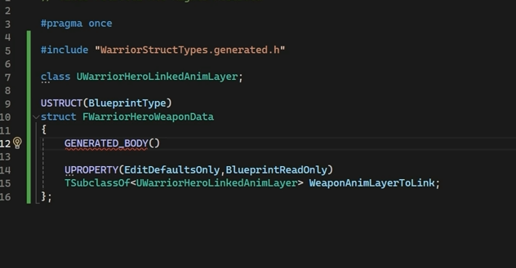
然后，我们在AWarriorHeroWeapon 类添加对这个FWarriorHeroWeaponData的成员，代码如下
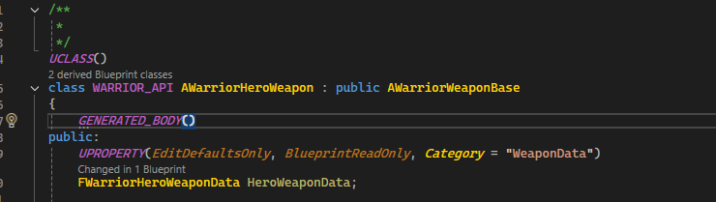
然后在UHeroCombatComponent 这个类添加一下接口 AWarriorHeroWeapon* GetHeroCarriedWeaponByTag(FGameplayTag InWeaponTag) const;
代码如下
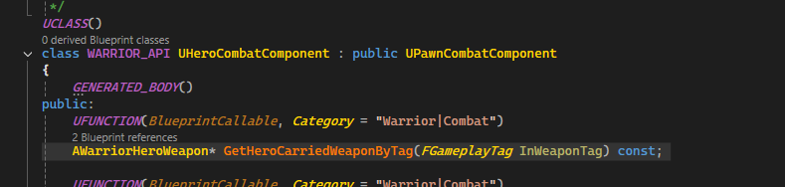
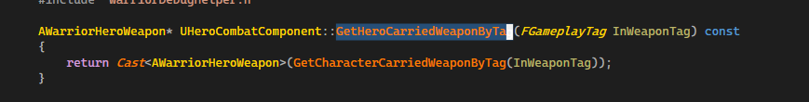
然后打开BP_HeroAxe这个蓝图，设置好WeaponLinkData
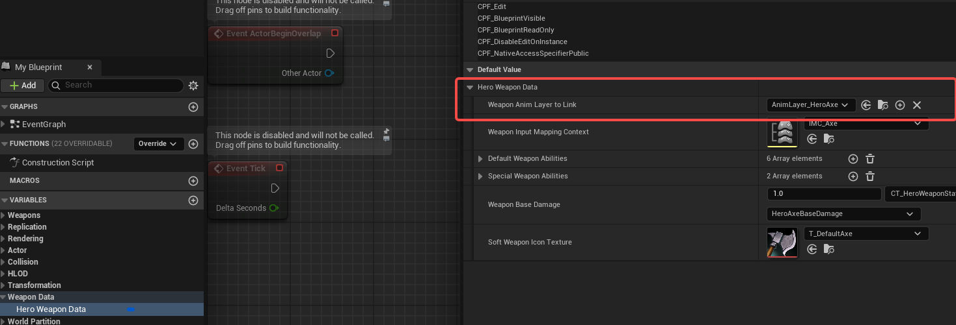
然后打开我们的能力蓝图GA_Hero_EquipAxe，在这个蓝图实现weaponLink的相关配置
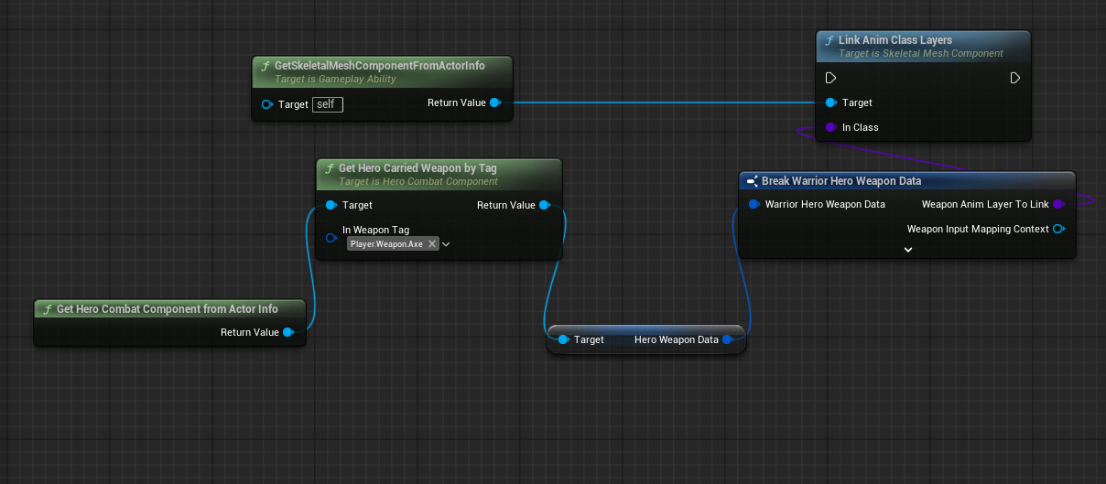
这样来设置，就配接好了link的动作了。

